|  |
| --- |
| **MÓDULO DE PROTOCOLO ONLINE (CENTI)** |
| 1 – Passo a Passo para Certidão de Uso do Solo  2 – Passo a Passo para Acompanhar Protocolo |

|  |
| --- |
| 1 - Passo a Passo para solicitação do Módulo de Protocolo Online  Certidão de Uso e Ocupação do Solo |

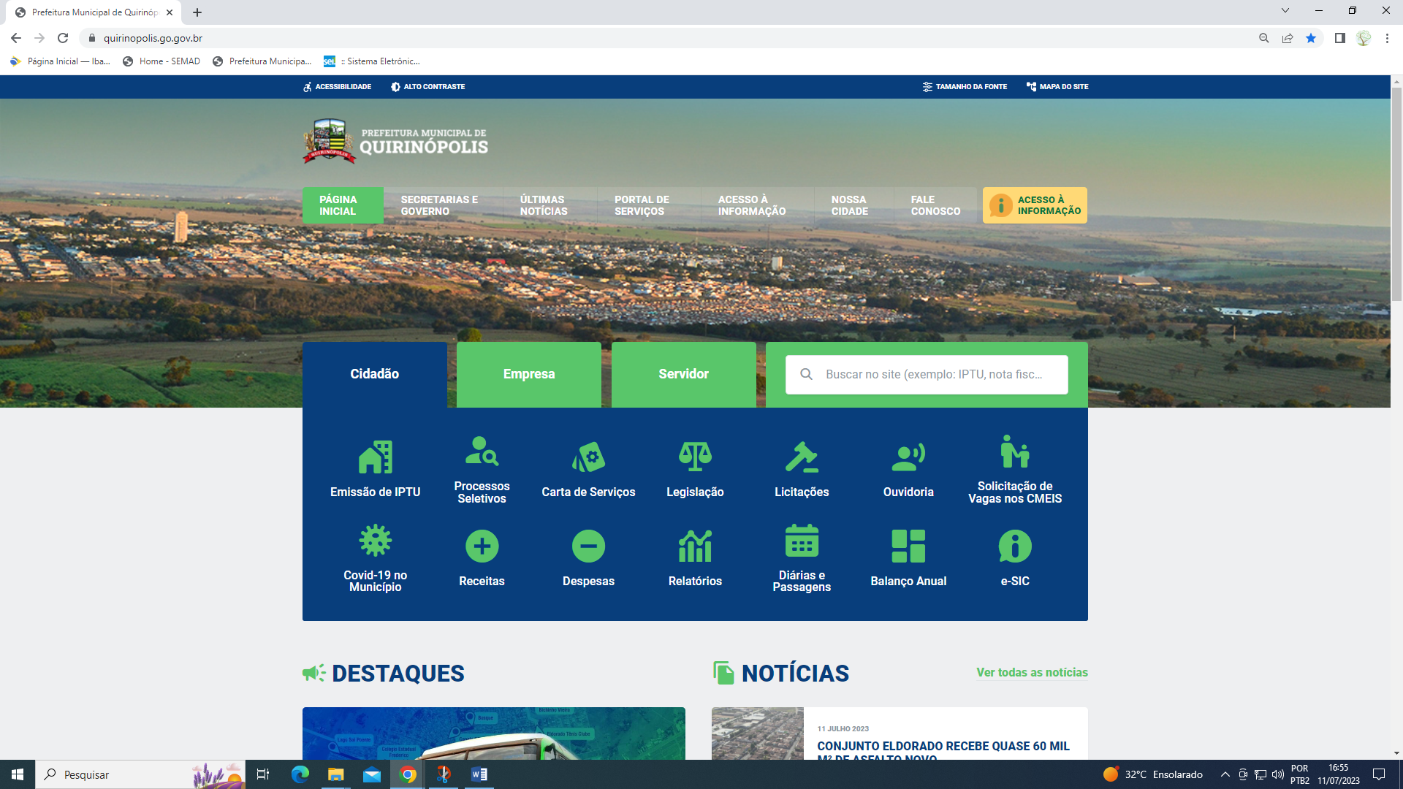

1.1 - Acessar o Site Principal da Prefeitura de Quirinópolis – <quirinopolis.go.gov.br>

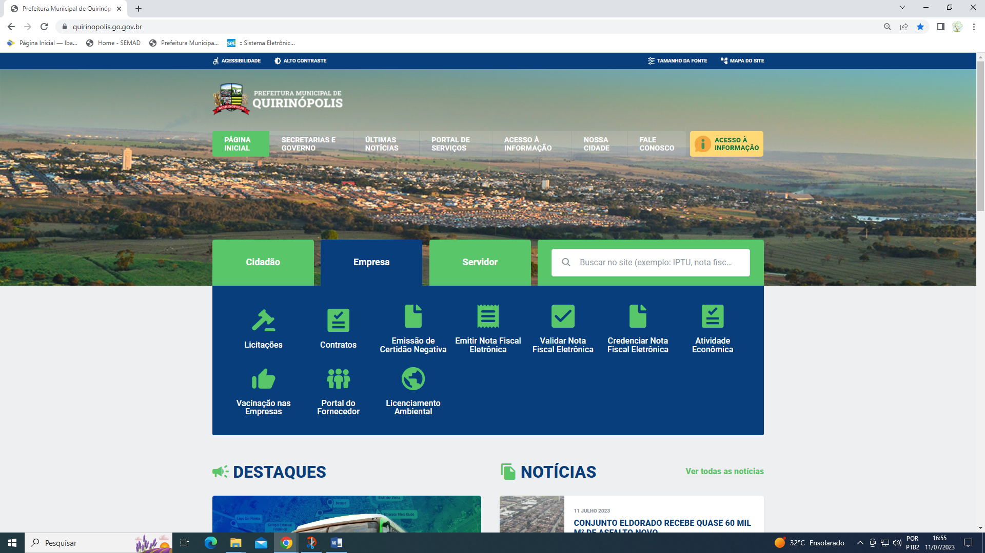

1.2 – Na aba EMPRESA, selecionar LICENCIAMENTO AMBIENTAL.

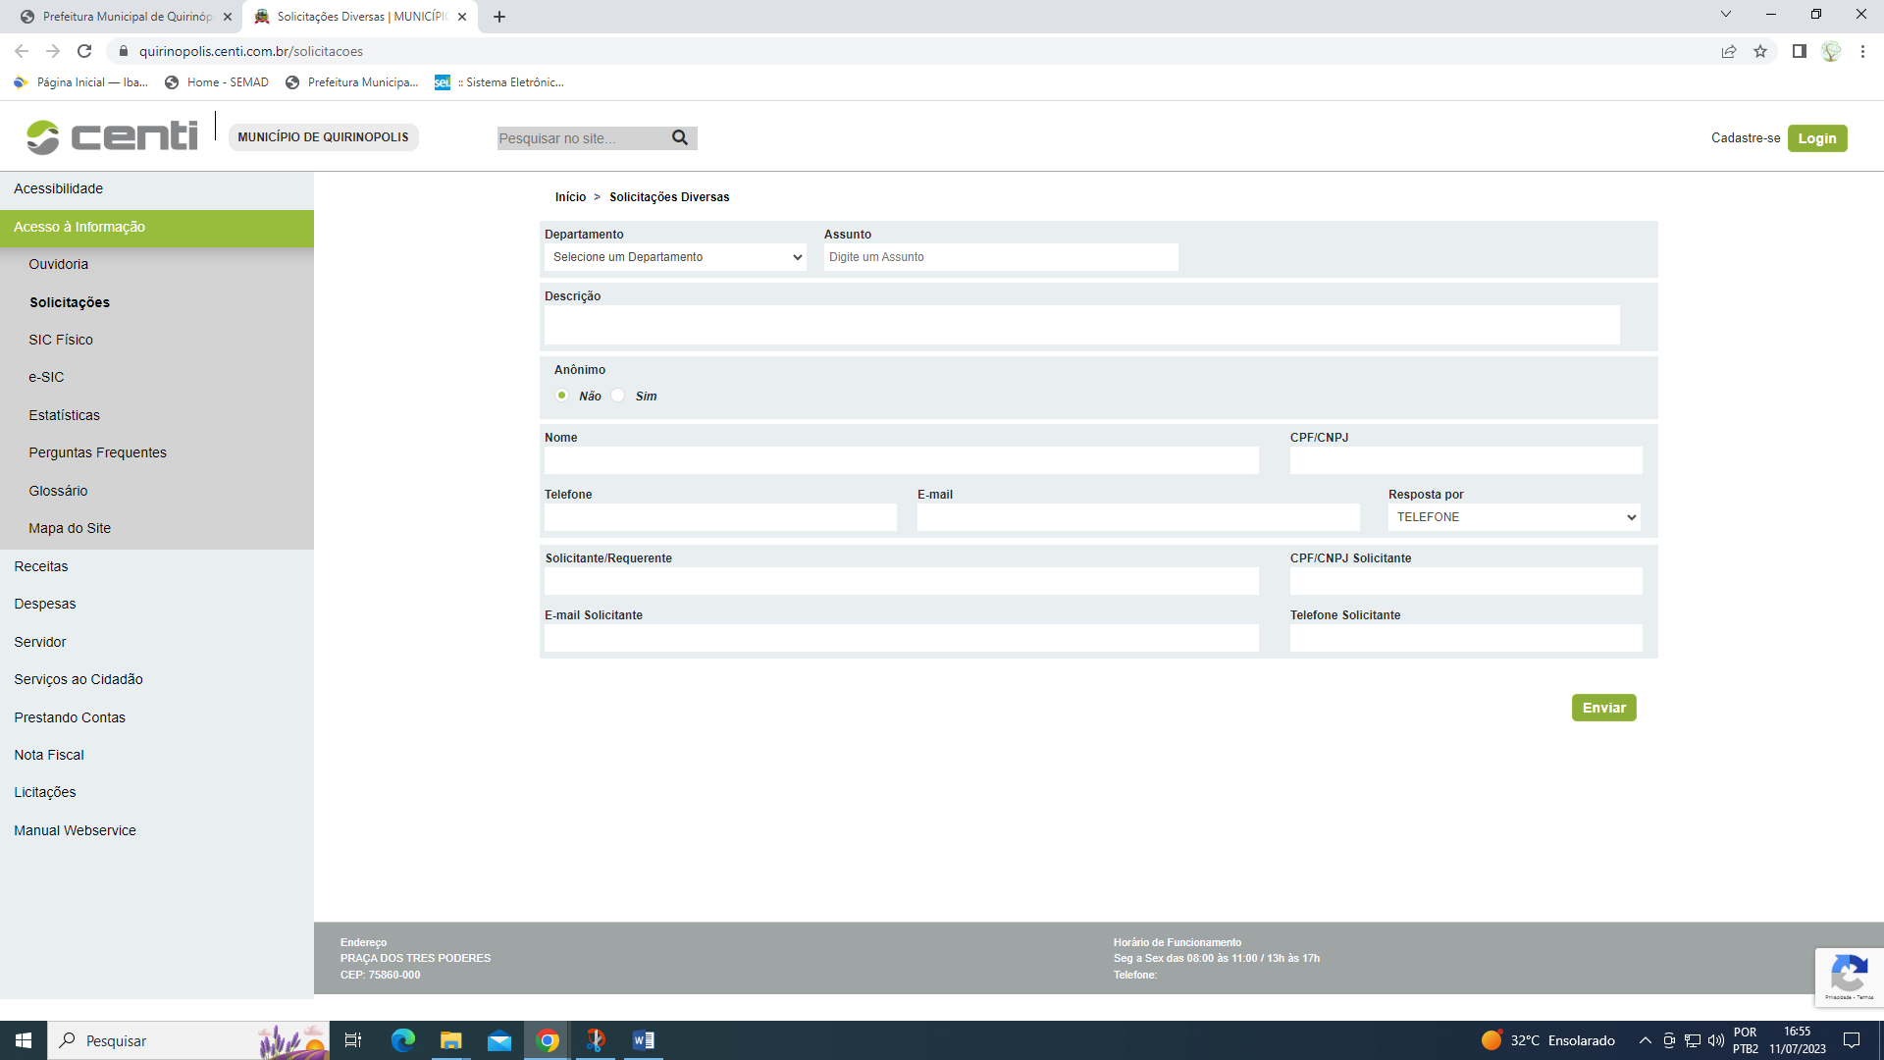

1.3 – Irá abrir automaticamente outra aba de SOLICITAÇÕES (dependendo do navegador).

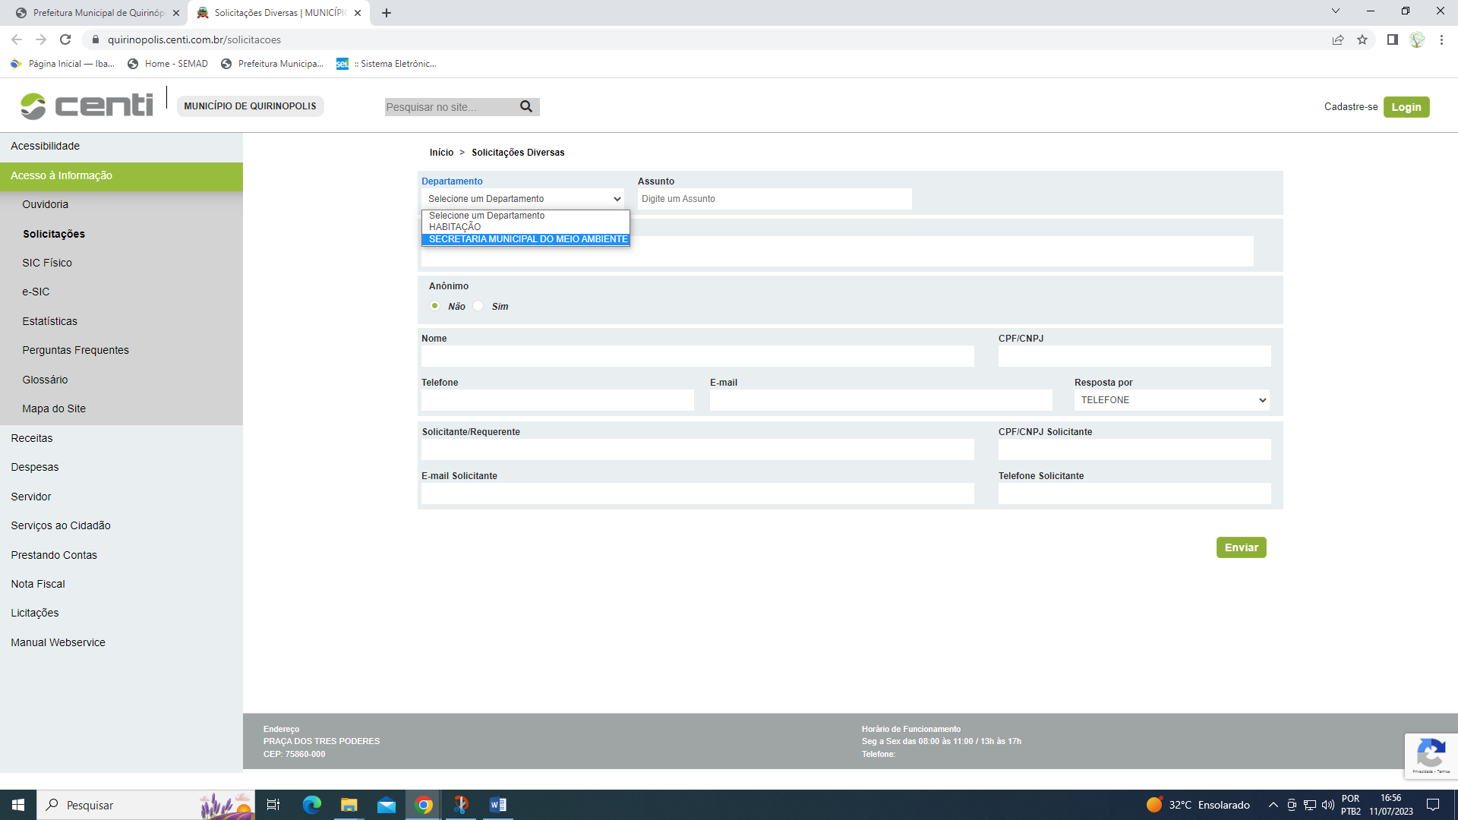

1.4 – Selecionar o Departamento SECRETARIA MUNICIPAL DO MEIO AMBIENTE.

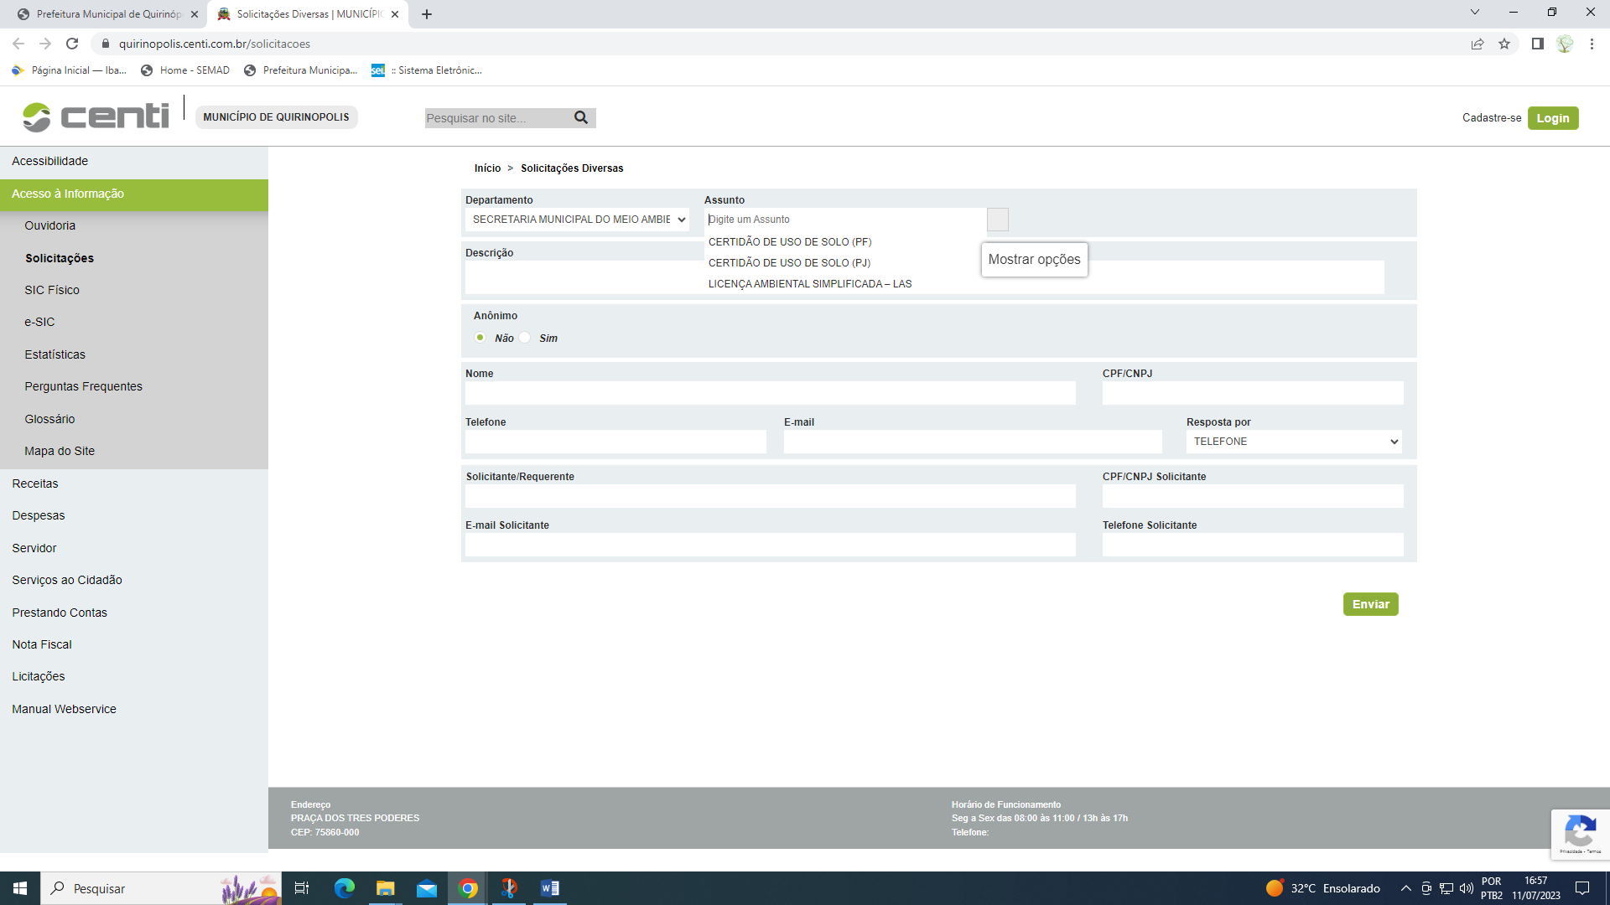

1.5 – Em Assunto, possui uma “caixinha oculta” de MOSTRAR OPÇÕES, selecionar CERTIDÃO DE USO DO SOLO (PF ou PJ).

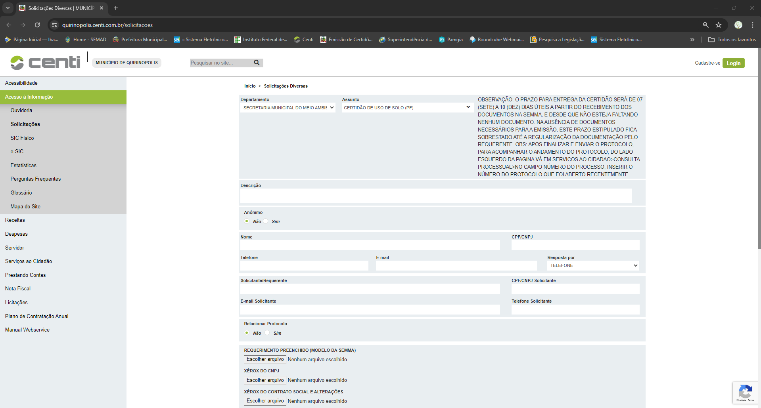

1.6 – Ao selecionar CERTDÃO DE USO DO SOLO, irá expandir todos os **dados** a serem inseridos. Além disso, irá surgir os **documentos** a serem Anexados dos processos para **abertura inicial**, anexá-los conforme a descrição e ramo de atividade (lembrando que a listagem de documentação será enviada normalmente, não existe obrigatoriedade de anexar todos os documentos).

*Nos campos de NOME até RESPOSTA POR, inserir os dados da CONSULTORIA, (verificar se irá chegar a resposta por email ou telefone com o número do Protocolo, se não receber, entrar em contato com a SEMMA).

*Nos campos de SOLICITANTE/REQUERENTE até TELEFONE/SOLICITANTE, inserir os dados da EMPRESA.

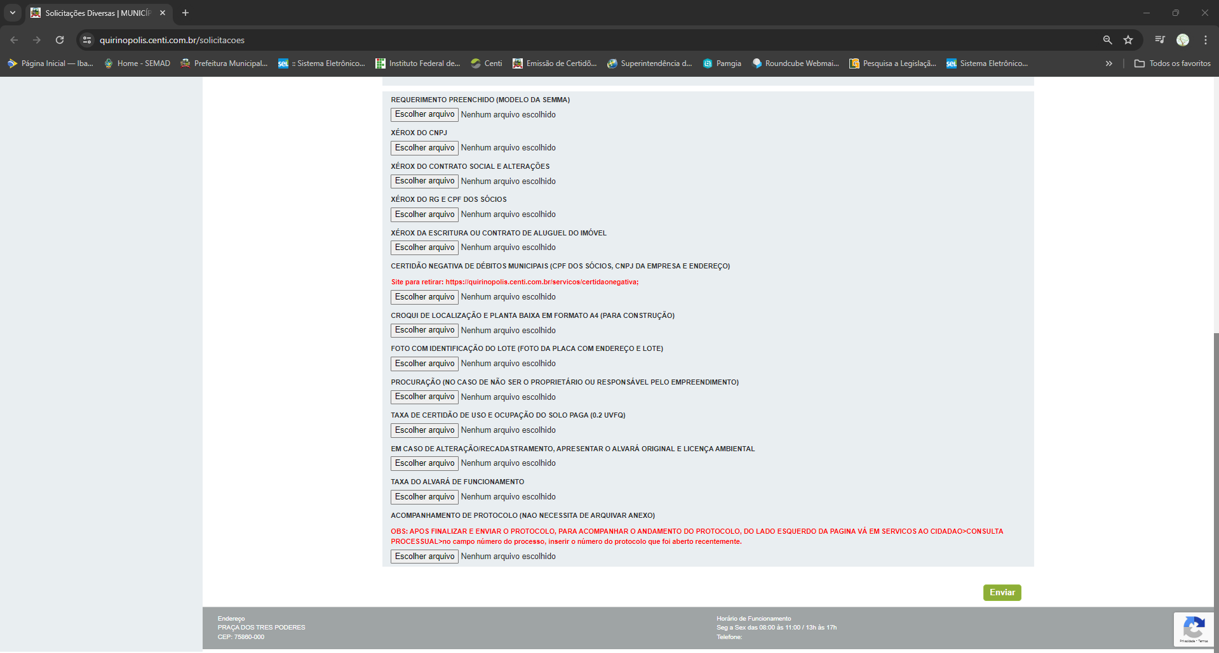

1.7 – Ao anexar todos os documentos, selecionar a opção de ENVIAR, será **gerado um número de Protocolo Online** (na página superior), a Secretaria irá receber a informação de Protocolo Inicial no Sistema Centi para dar início a Análise, portanto finaliza o Processo Inicial de Protocolo.

*Ao gerar o número de Protocolo, entrar em contato com a SEMMA (no campo de observações possuem os contatos) e informar o número (geralmente o sistema passa por manutenção frequente, o que acontece de ocultar alguns protocolos).

**Observações:**

1. Serão apenas aceitos Protocolos de Licenciamento Ambiental Simplificado (LAS), para Licenciamentos complexos (LP/LI/LO), continuarão Presencialmente nesta Secretaria.

2. Se atentar no nome do arquivo, sempre colocar o nome da empresa/fantasia (para casos de Protocolar Pendencias/posteriormente).

3. Apenas assinaturas de reconhecimento em cartório, ou assinatura Digital, serão validados.

4. O sistema suporta arquivos de até 30MB, recomendamos DIVIDIR o PDF e mandar em partes (pode enviar um “segundo arquivo” em nome de outro item no Check List), caso não atender, poderão enviar por email.

5. Enviar email para SEMMA com assunto de SUPORTE/N° DO PROTOCOLO INICIAL.

6. Caso não encontre o documento específico para anexar, favor contatar a SEMMA.

7. Contatos da Secretaria Municipal de Meio Ambiente – Telefone (64)99967-9751/ Email: [meioambientequirinopolis@gmail.com](mailto:meioambientequirinopolis@gmail.com)

|  |
| --- |
| 2 - Abaixo Passo a Passo para acompanhar Protocolo  Licenciamento e/ou Certidão de Uso do Solo |

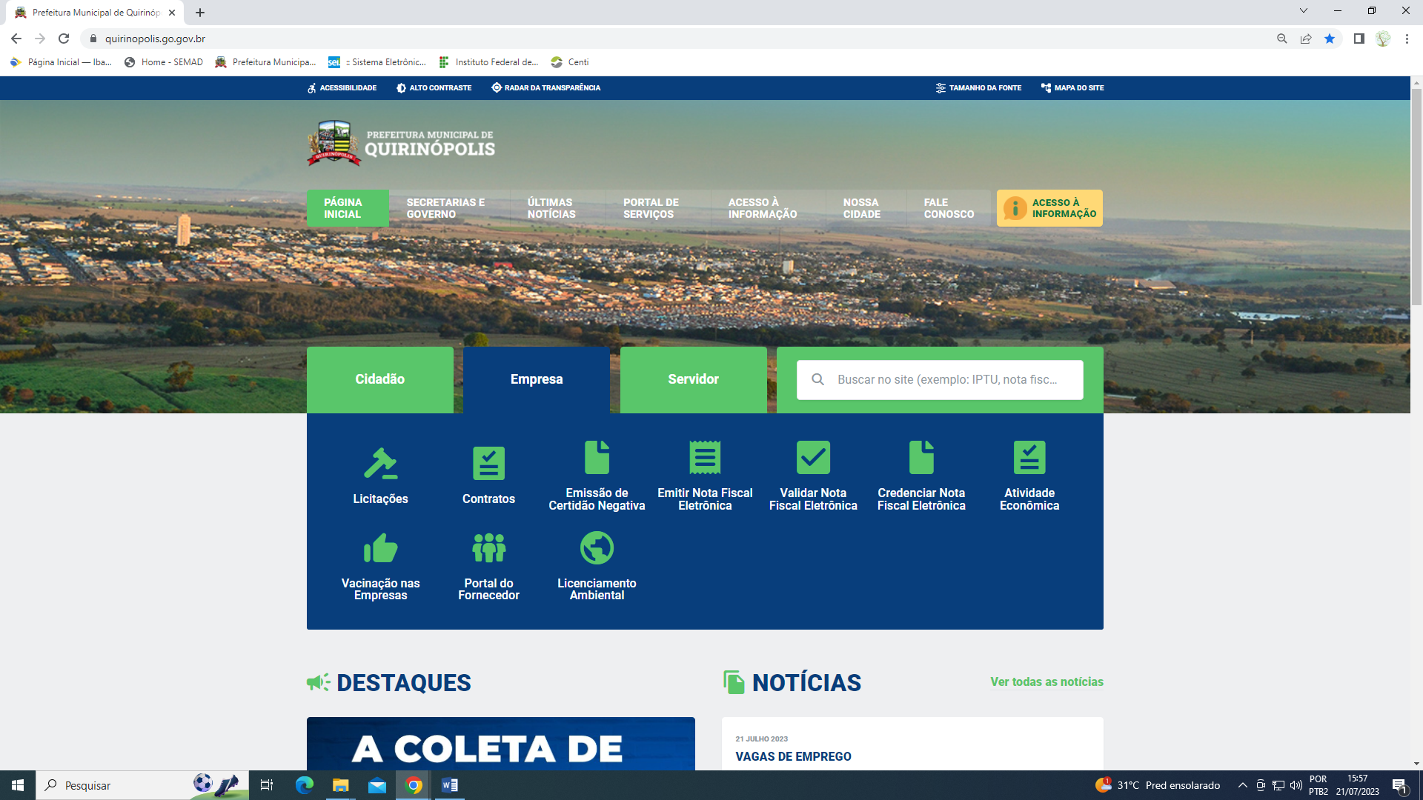

2.1 – Acessar o site da Prefeitura Municipal de Quirinópolis <quirinopolis.go.gov.br>, aba EMPRESA > LICENCIAMENTO AMBIENAL.

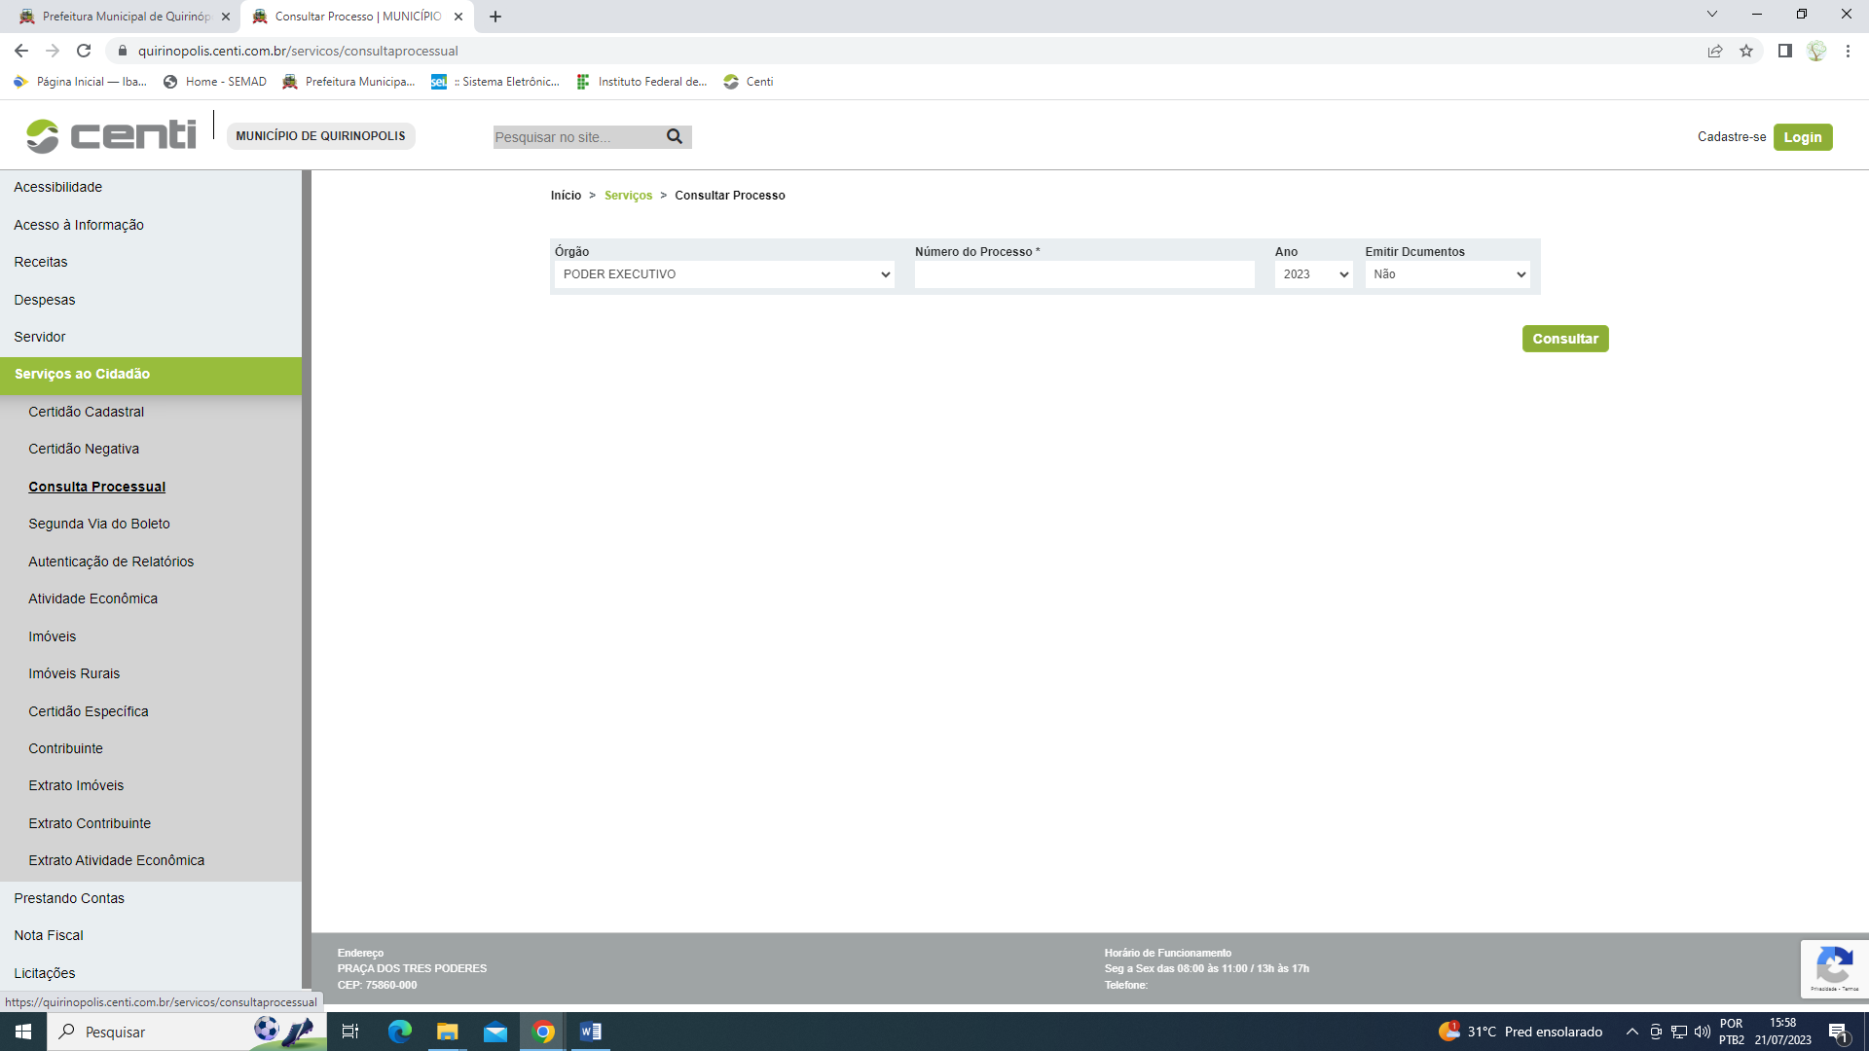

2.2 – Na aba esquerda, selecione SERVIÇOS AO CIDADÃO > CONSULTA PROCESSUAL, no campo NUMERO DO PROTOCOLO inserir o número do protocolo que foi criado por último e não Protocolo Inicial. Irá abrir outra página com toda movimentação do protocolo. Se atentar que, da importando de sempre enviar as pendencias no site, sempre RELACIONAR O PROTOCOLO.

**Observações**: O sistema **apenas** realiza protocolo, não existe opção de STATUS e outras informações, favor entrar em contato com a Secretaria de Meio Ambiente/Quirinópolis.

Contatos: 064999679751 e Email: meioambientequirinopolis@gmail.com